您好！
感谢对我们公司的信任和对我工作的支持！
一、测试情况
就寄来的铜片样品作了测试，情况如下：
- 焊接前工件：
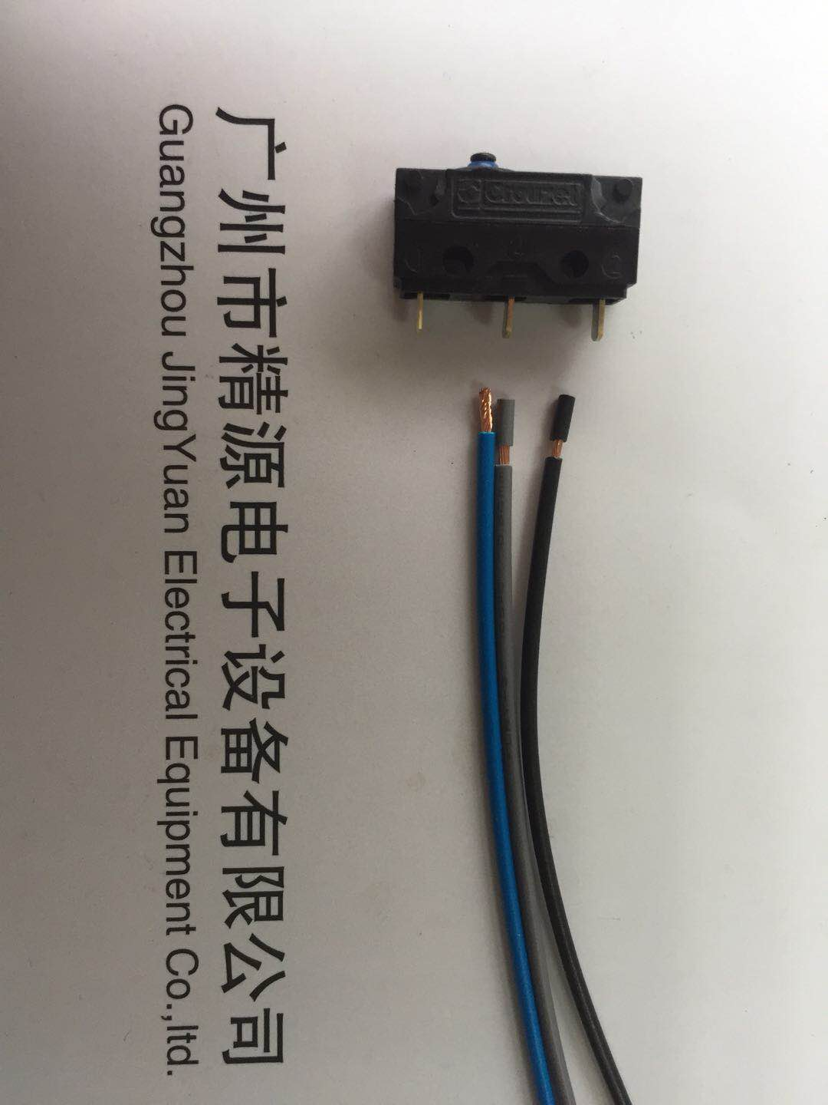
- 焊接后工件外观：
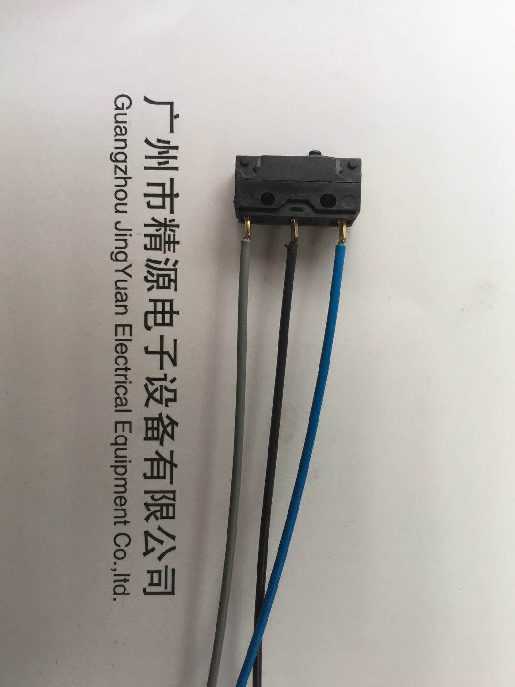
- 焊接熔核外观：
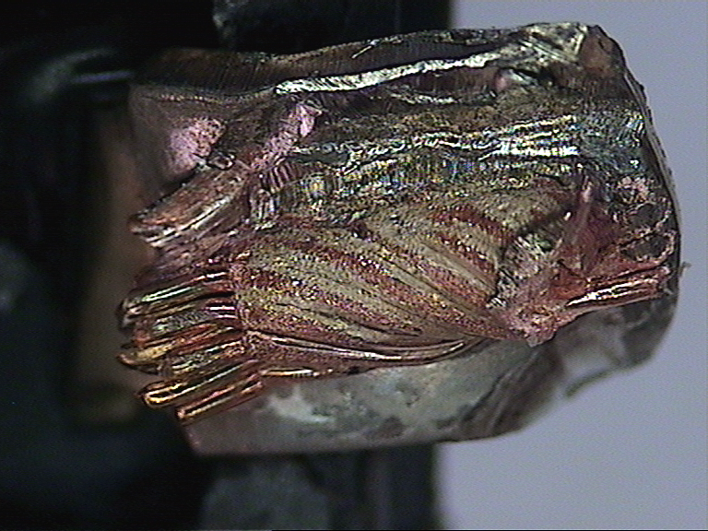

- 熔核抛面外观：
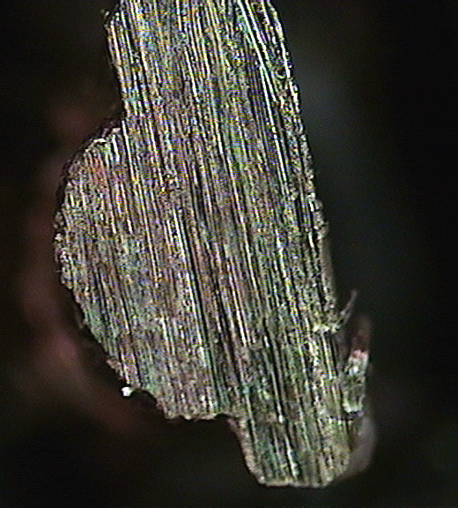
- 引脚焊接拉力测试
名称 最大值_载荷 最大值_应力
参数 全区域计算 全区域计算
单位 N N/mm2
1 _ 1 119.090 119.090
平均 119.090 119.090
名称 最大值_载荷 最大值_应力
参数 全区域计算 全区域计算
单位 N N/mm2
1 _ 1 115.840 115.840
平均 115.840 115.840

结论：从焊点外观，熔核尺寸及拉力测试结果说明我们的点焊机完全可以满足贵司的焊接要求。
二、解决方案
1、焊接电源
① 采用型号JYD－06AL/AT焊接电源，其技术参数表如下：
型号 | JYD-06AL/AT
输入电压（V） | 3-380V
负载持续率（％） | 10
额定功率(kVA) | 25
最大输出电流(DCA) | 6000
逆变频率(kHz) | 1
焊接循环时段 | 11
焊接脉冲数 | 3
电流缓升缓降控制 | 有
存储焊接规范数 | 20组
外形尺寸(mm)(L*B*H) | 460*222*345 | 385*200*300
重量(kg) | 26 | 30

其特点如下：
①分体式机型。结构紧凑，损耗小，外观大方。
②采用低噪声散热风扇。因风扇产生的噪声干扰小，让员工舒适操作。
③数码显示美观大方，方便观测。
④逆变频率为1kHz，时间分辨率为1毫秒。控制精度高，动态响应快，输出稳定。
⑤四种模式。恒流、恒压、恒功率、定脉宽等控制方式，工艺适应性广。

具体图片如下：
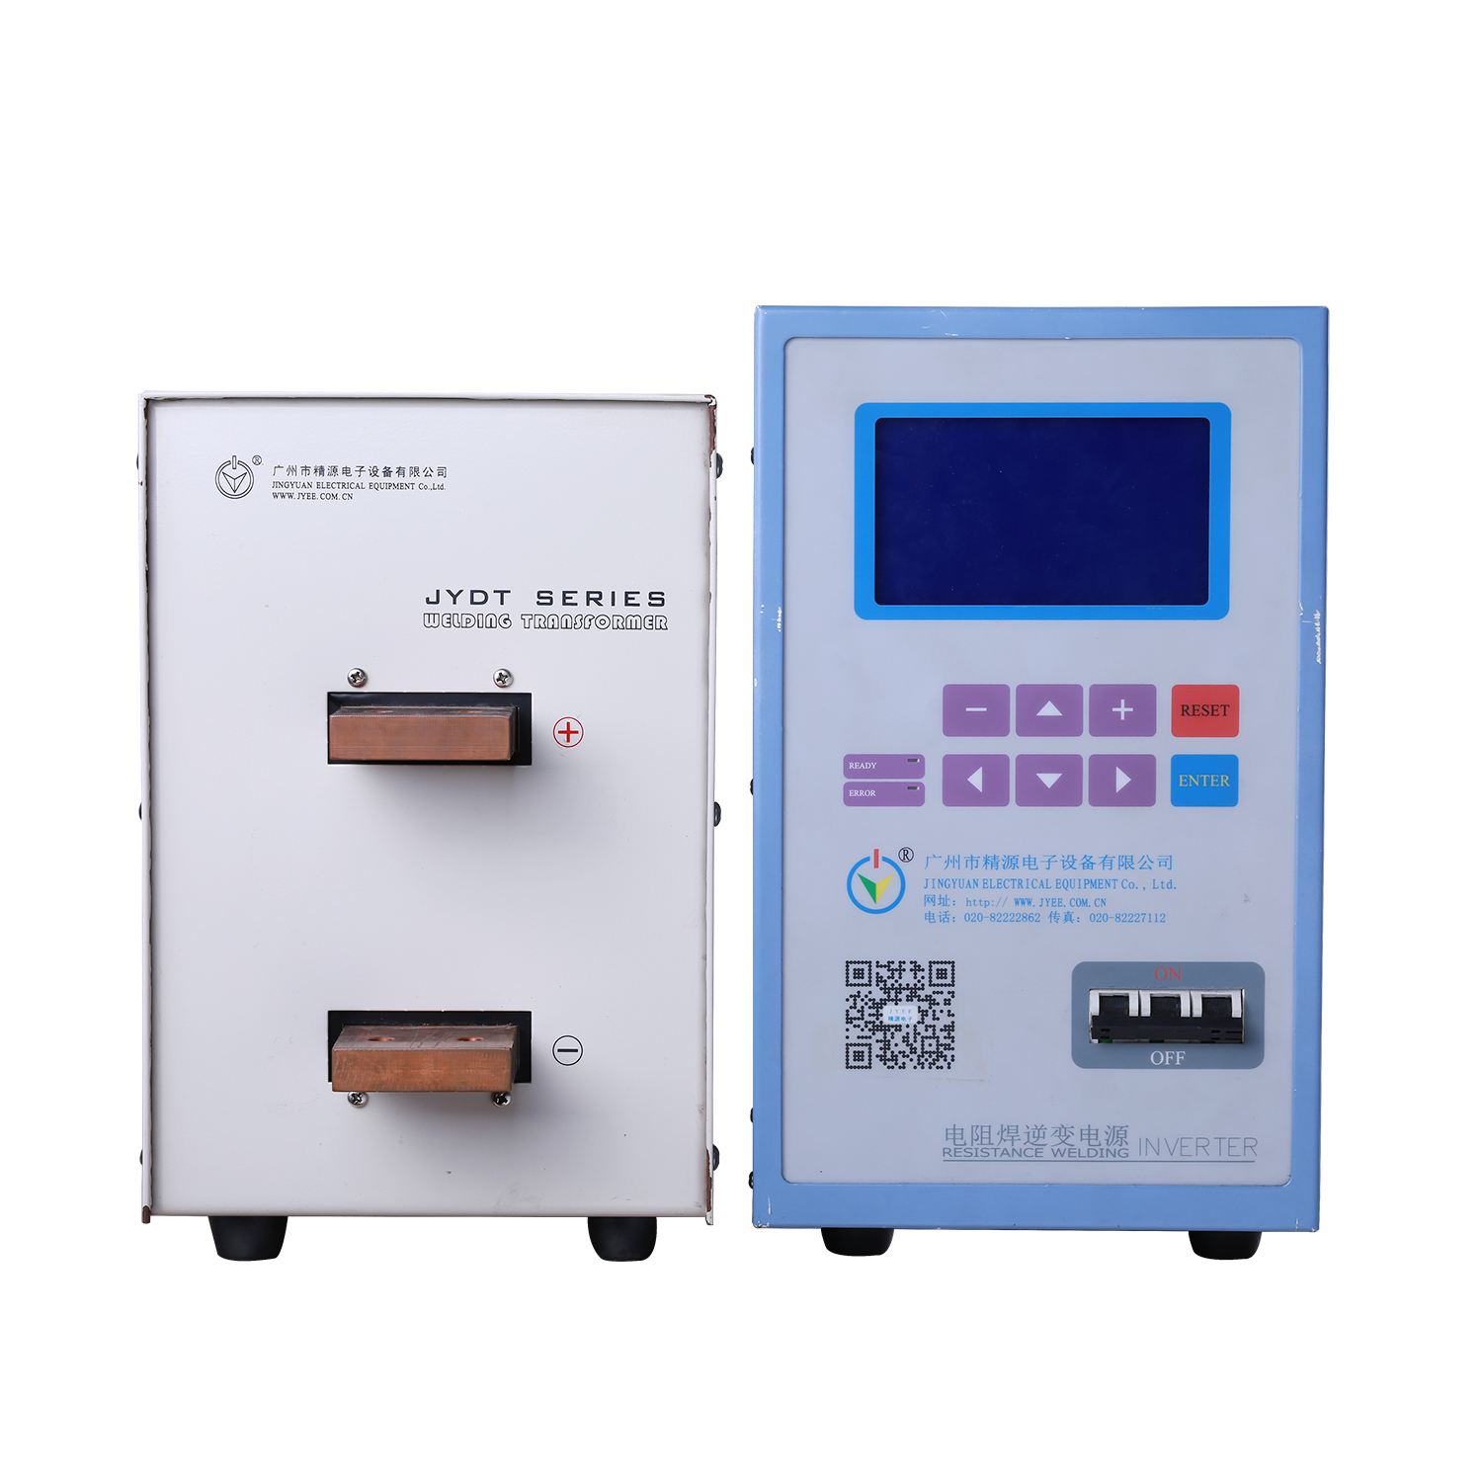
照片仅供参考，具体以实物为准
2、精密点焊机头
采用JYHP-10精密点焊机头，其技术参数如下：
型号 | JYHP-10
加压范围（N） | 20－200
电极行程（mm） | 20
臂伸量（mm） | 40-80
电极直径（mm） | Φ6（可选）
重量（Kg） | 6.5

其特点如下：
①刚性好，工作中产生挠曲变形很小、稳定性好。
②加压、消压动作灵活、迅速。
③压力精密可调，适应不同的焊接工艺要求。
④加工精度高，机头随动性好。
具体图片如下：
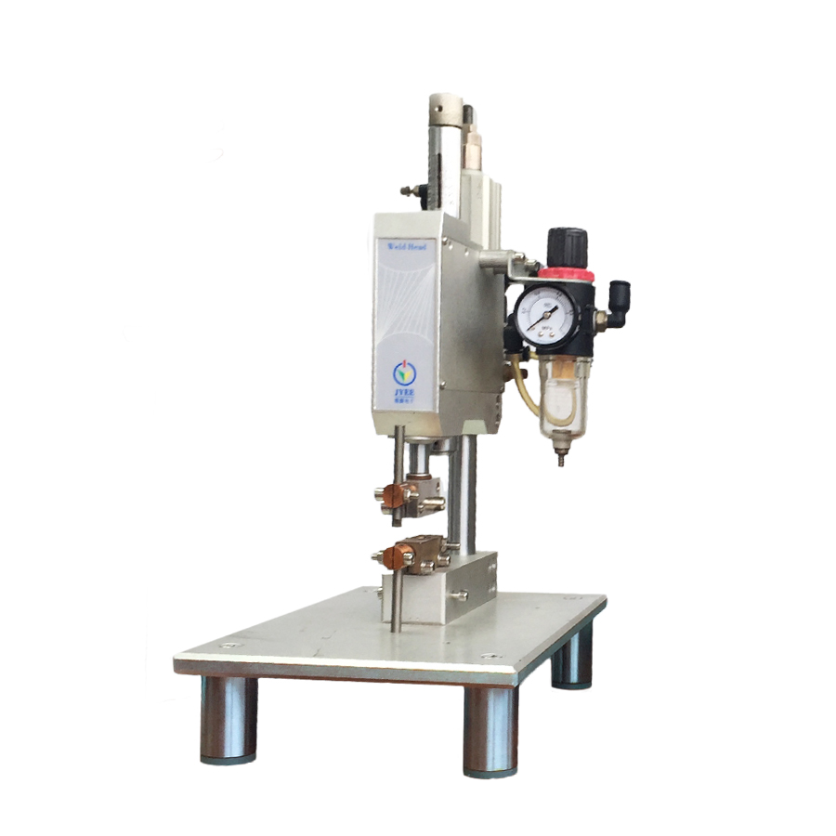
照片仅供参考，具体以实物为准
用此款设备焊接效率约为3秒钟一个焊点（操作熟练程度不同会有差异）。
三、选择我们公司产品的优势
1、国家级高新技术企业；
2、广东省焊接学会理事单位；
3、拥有国家发明专利十余件；
4、掌握金属精密连接核心技术，荣获广东省高新技术产品认定多项；
5、具有一支以留德博士为核心，多位博士、硕士组成的创新研发团队；
6、逾三十年电阻焊设备研发经验，总工程师任全国压力焊委员会副主任，广东省焊接学会理事长；
7、产品通过国家3C认证和欧盟CE认证，在全球多个国家和地区均有销售。

广州市精源电子设备有限公司
销售部 黄增好
联系电话：13826024455
2018年5月17日

